本网-综合资讯

四川苍溪：68.65万元捐款心系地震灾区

近日，四川省苍溪县教科局倡议全县教育系统师生员工开展向甘肃青海地震灾区捐款活动，共募集捐赠资金686536.3元，全额汇存到苍溪县红十字会账户。
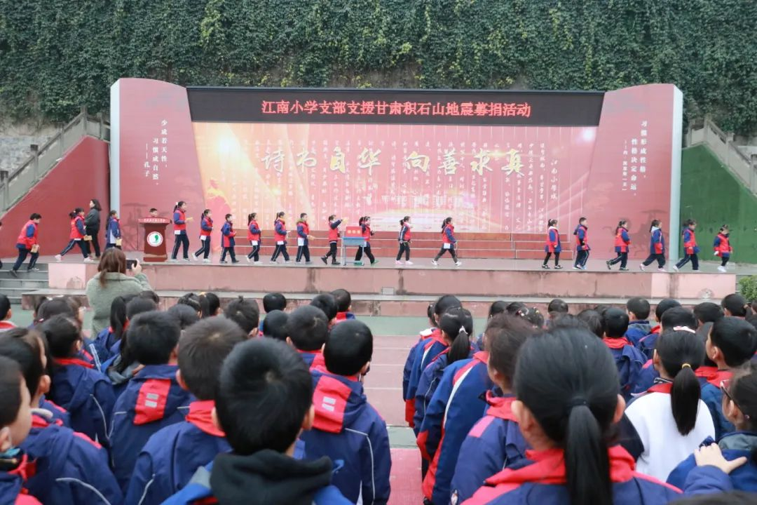
图为：苍溪县江南小学师生员工向甘肃青海地震灾区捐款现场

甘肃青海地震发生后，全县师生密切关注，感同身受，苍溪县教科局立即启动应急响应，苍溪县教育公益慈善基金会第一时间对接苍溪县红十字会，明确资金接收方式和银行账号，迅速向全县师生发出倡议，大力弘扬“一方有难、八方支援”的中华传统美德，奉献爱心，与灾区人民共渡难关。
倡议发出后，全系统心系灾区、积极响应，教职员工捐出一日工资，孩子们捐献零花钱。苍溪职中62372.72元、苍溪中学55370.7元、苍溪天立学校53266元、城郊中学52404元、东城小学29686.8元、龙王沟小学27100.3元、歧坪小学14703元等。点点滴滴，汇聚爱心的洪流，充分彰显了师生员工面对灾难同胞同心、众志成城的家国情怀。
（图/文 范天志）

